
Міністерство освіти та науки України

Національний технічний університет України “Київський політехнічний інститут імені Ігоря Сікорського”
Факультет інформатики та обчислювальної техніки Кафедра інформатики та програмної інженерії

ЗВІТ

з лабораторної роботи №4
з дисципліни “Мова програмування Java”

Виконав:
Студент 3 курсу гр. ІП-33
Бресків Д. А.

Перевірив:
Лесик В. О.
“18” листопада 2025

2025

Лабораторна робота №4

Завдання:
4.1. Реалізувати із застосуванням узагальненого програмування ієрархію Java-класів для транспортних засобів, які можуть перевозити різні типи пасажирів. Є наступні транспортні засоби: автобус, таксі, пожежна машина, поліцейська машина. У цих транспортних засобах можуть їздити наступні види пасажирів: звичайний пасажир, пожежник, поліцейський. Ієрархія вказаних об’єктів подана на рис. 1. В ході виконання роботи ієрархія може бути доопрацьована.
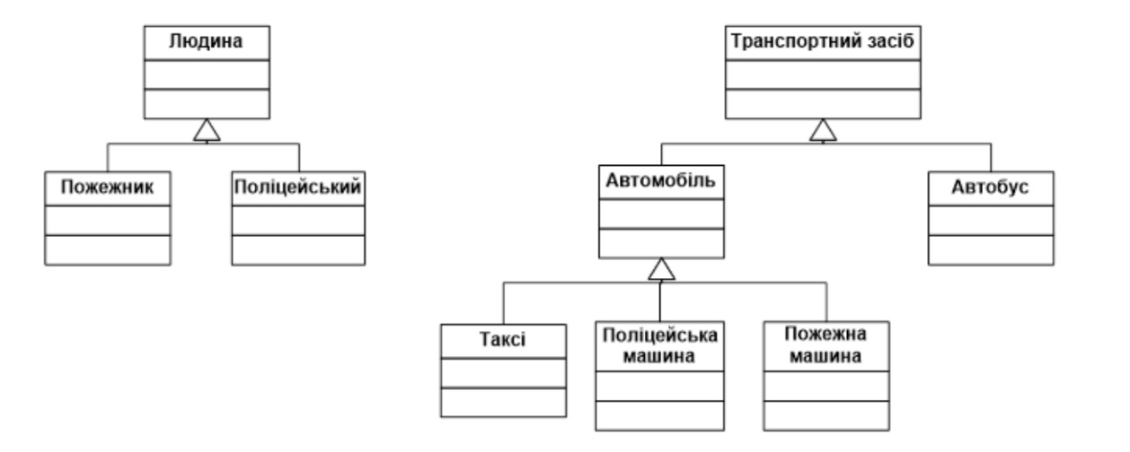Рис. 1.
Автобус та таксі можуть перевозити будь-яких пасажирів, пожежна машина – тільки пожежників, поліцейська машина – тільки поліцейських. Реалізувати на основі узагальненого програмування (generics) вказані обмеження щодо перевозки пасажирів. Для класів транспортних засобів реалізувати наступні функції:
- Кожний транспортний засіб має обмежену кількість місць. Реалізувати функцію для отримання максимальної кількість місць та функцію для отримання кількості зайнятих місць.
- Посадка пасажира у транспортний засіб. Якщо всі місця вже зайнято, функція повинна ініціювати виключну ситуацію.
- Висадка пасажира із транспортного засобу. Функція повинна ініціювати виключну ситуацію, якщо вказаний пасажир «не сидить» у транспортному засобі.
Додатково реалізувати функцію підрахунку кількості людей, які перевозяться на автомобілями на певній ділянці дороги. Варіант коду наданий нижче. Дописати код до працездатного. Обов’язково використовувати generics та wildcard (де це потрібно).
public class Road {
public List<Vehicle> carsInRoad = new ArrayList<>();
public int getCountOfHumans(){....}
public void addCarToRoad( .... ){ ... }
}
Реалізувати модульні тести з наповнення транспортних засобів різними типами пасажирів.

Код програми

Посилання на репозиторій: https://github.com/DAVAdjjjan/java-assignments/tree/main/lab4

Результат роботи програми

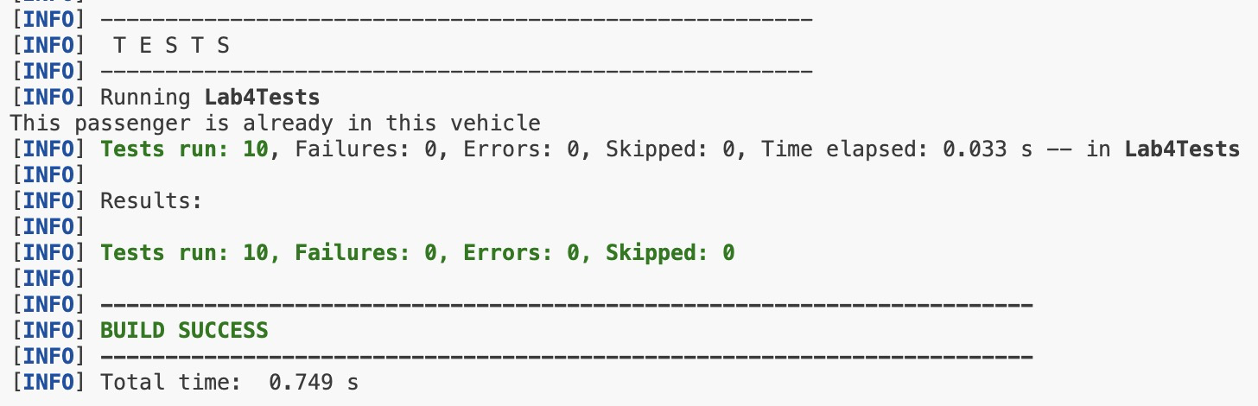

Висновок: У ході лабораторної роботи було побудовано ієрархію транспортних засобів і пасажирів із використанням узагальненого програмування, що дало змогу типобезпечно обмежити, кого саме може перевозити кожен вид транспорту. Було реалізовано механізми контролю місткості, посадки та висадки пасажирів із генерацією виключних ситуацій у разі переповнення або спроби видалити відсутнього пасажира, а також функцію підрахунку загальної кількості людей, які рухаються певною ділянкою дороги. Проведення модульних тестів із різними комбінаціями транспортних засобів і пасажирів підтвердило коректність реалізованих обмежень на основі generics і правильність роботи всієї моделі.

